Дорога в школу нелегка,  Особенно для «первочка».  Да и для всех детей она  Большое испытание…  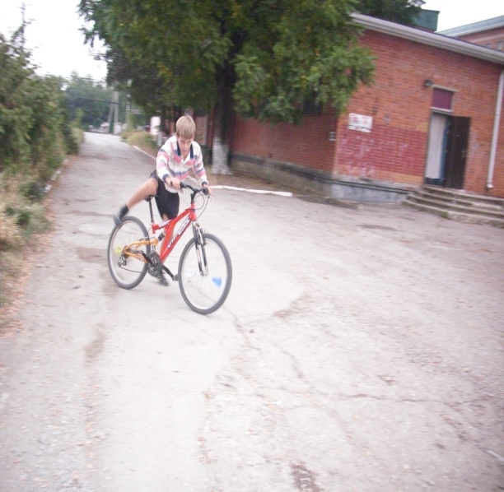  Но ты дороги не страшись!  На правила ты положись!  Им полностью ты подчинись!  И соблюдать их научись!  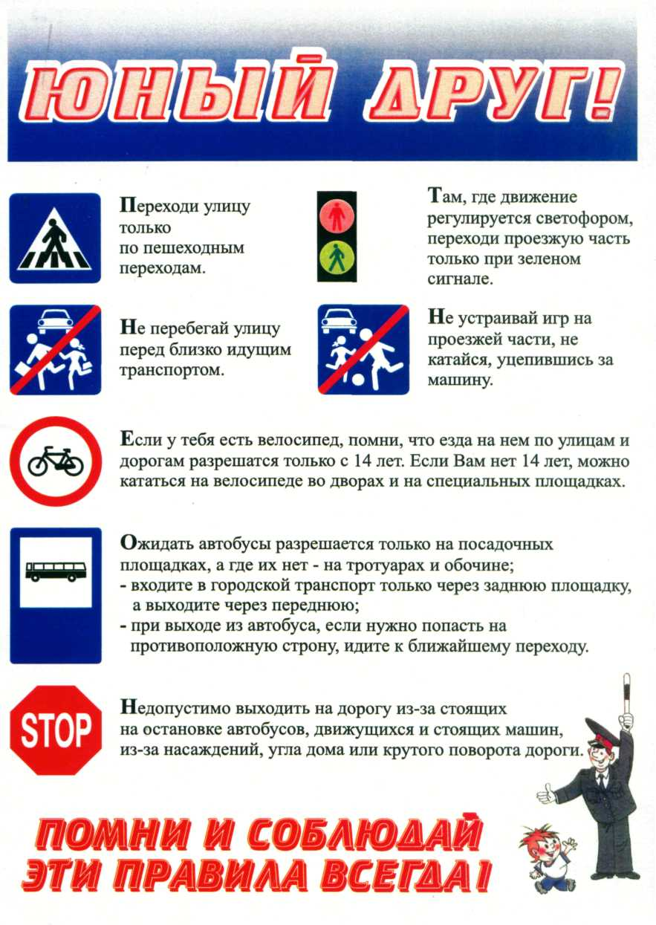 | 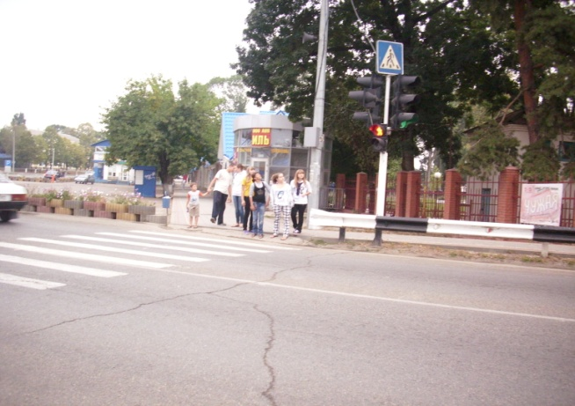  Слева, справа очень быстро  Мчат автомобили.  Как дорогу перейти,  Чтобы нас не сбили?!  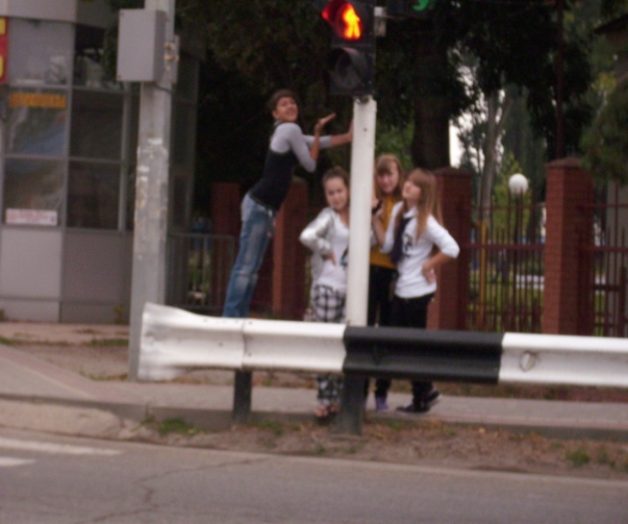  Ты запомни: переход  От машин тебя спасёт!  Я ЗНАЮ  ПРАВИЛА ДОРОЖНОГО  ДВИЖЕНИЯ!!! | По сигналу светофора  Ты дорогу перейдёшь.  И от многих неприятностей  Ты себя убережёшь.  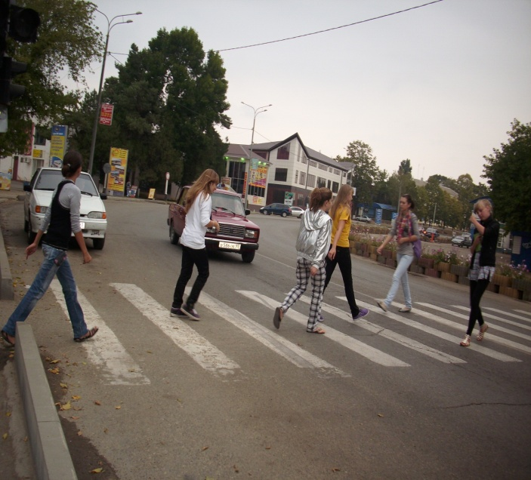  ПДД нам нужно знать!  На вооруженье взять,  Чтоб уверенно шагать  В школу № 45!  Муниципальное общеобразовательное учреждение  средняя общеобразовательная школа № 45  Правила дорожного движения  знаем  как таблицу умножения  7 «А» класс  2010 год

